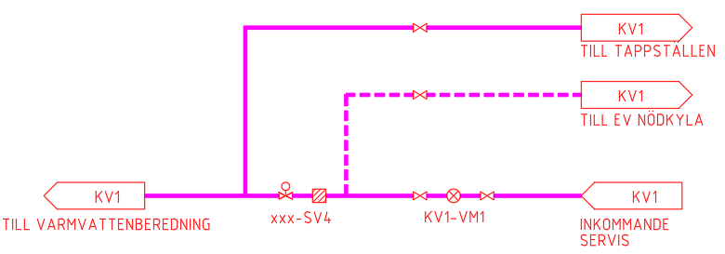

System: 999-9999-999-KV1,
avstängning kallvattenservis

Placering, betjäningsområde, syfte
På objekt som skolor och verksamheter där byggnaderna står tomma under stora delar installeras en automatiskt styrd avstängningsventil på inkommande kallvattenservis.
Syftet med denna ventil är att reducera de skadeverkningar som kan uppstå vid ett avsiktligt eller oavsiktligt orsakat vattenläckage när objektet är pålarmat och står tomt.
Avstängningsventil placeras efter kallvattenmätare.
Smutsfilter installeras före ventilen i flödesriktningen.

Funktion
Magnetventil xxx-SV4 stänger när lokalen larmas på. Vid larm från centrala brandlarmet eller från rökdetektorer i ventilationssystem skall ventil öppnas, oavsett om lokalen är pålarmad.
Ventil skall vara spänningslöst öppen.

Nödkyla
För fastigheter med utrustning som kräver nödkyla med kallvatten skall by-pass anordnas så att nödkylan fungerar även vid aktiverat larm.

Styrning
Styrning ska ske från DUC/PLC som utrustas med följande externa larmer/IO-signaler:
- 1 st digital ingång för utlöst centralt brandlarm
- 1 st digital ingång från inbrottslarm

xxx-SV4
Avstängningsventil för dricksvattenapplikation.
Fabrikat Belimo, typ EXT-R2xx-By-PW eller likvärdig. DN 15-50.
xx=15, 20, 25, 32, 40, 50
y=3, 4
Ställdon, Motorer med fjäderåtergång.

.

